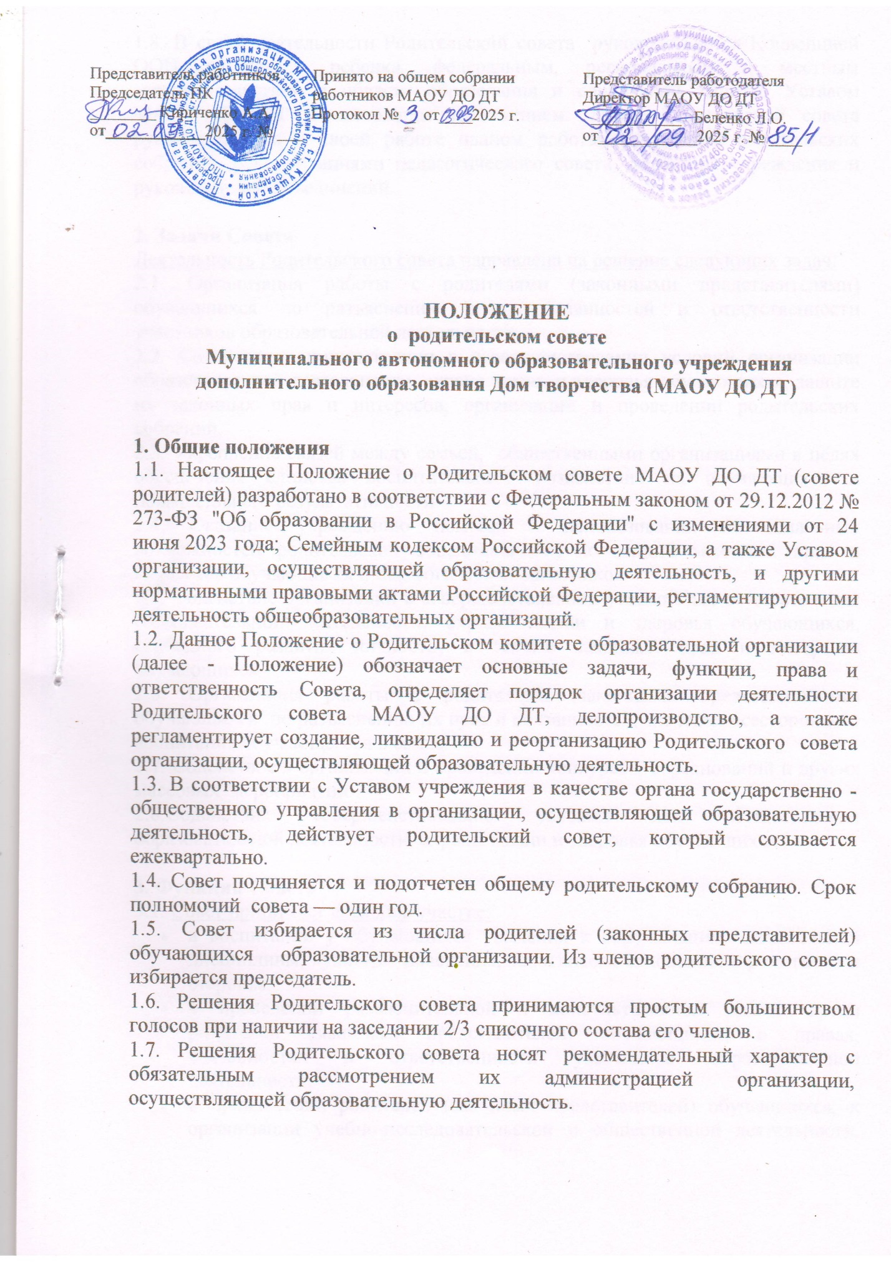
1.8. В своей деятельности Родительский совета руководствуется Конвенцией ООН о правах ребенка, федеральным, региональным и местным законодательством в области образования и социальной защиты, Уставом МАОУ ДО ДТ и настоящим Положением. Также Родительский совета руководствуется в своей работе планом работы, решениями родительских собраний, рекомендациями педагогического совета, директора учреждения и руководителей объединений.

2. Задачи Совета
Деятельность Родительского совета направлена на решение следующих задач:
2.1. Организация работы с родителями (законными представителями) обучающихся по разъяснению прав, обязанностей и ответственности участников образовательной деятельности.
2.2. Содействие администрации в совершенствовании условий организации образовательной деятельности, охране жизни и здоровья обучающихся, защите их законных прав и интересов, организации и проведении родительских собраний.
2.3. Укрепление связей между семьей, общественными организациями в целях обеспечения единства воспитательного воздействия на обучающихся и повышения его результативности.
2.4. Оказание учреждению помощи в использовании потенциальных возможностей родительской общественности по защите законных прав и интересов обучающихся и педагогических работников.
2.5. Содействие организации в совершенствовании условий для осуществления образовательной деятельности, охраны жизни и здоровья обучающихся, свободного развития личности, в защите законных прав и интересов обучающихся.
2.6. Организация работы с родителями (законными представителями) обучающихся по разъяснению их прав и обязанностей, значения всестороннего воспитания обучающегося в семье.
2.7. Содействие в организации и проведении конкурсов, соревнований и других массовых мероприятий.
2.8.Содействие совершенствованию условий для осуществления образовательной деятельности, охраны жизни и здоровья обучающихся.

3. Функции Совета
3.1. Совет принимает активное участие:
- в воспитании у обучающихся уважения к окружающим, сознательной дисциплины, культуры поведения, заботливого отношения к родителям и старшим;
- в проведении разъяснительной и консультативной работы среди родителей (законных представителей) обучающихся, о правах, обязанностях и ответственности участников образовательной деятельности;
- в привлечении родителей (законных представителей) обучающихся, к организации учебно-исследовательской и общественной деятельности, технического и художественного творчества, экскурсионно-туристической и спортивно-массовой работы с обучающимися.
3.2. Оказывает содействие педагогам в воспитании обучающихся ответственного отношения к занятиям, привитии им навыков учебного труда и самообразования.
3.3. Оказывает помощь:
- семьям в создании необходимых условий для своевременного получения детьми дополнительного образования;
- руководителям объединений в изучении и улучшении условий воспитания детей в семье, в пропаганде среди родителей (законных представителей) обучающихся положительного опыта семейной жизни;
- администрации в организации и проведении родительских собраний.
3.4. Рассматривает обращения обучающихся, родителей (законных представителей) обучающихся, работников и других лиц в свой адрес, а также по поручению руководителя в адрес администрации образовательной организации.
3.5. Вносит предложения на рассмотрение администрации организации, осуществляющей образовательную деятельность, по вопросам организации образовательной деятельности.
3.6. Взаимодействует с педагогическим коллективом образовательной организации по вопросам профилактики правонарушений, безнадзорности и беспризорности обучающихся, а также с другими органами коллегиального управления организации, осуществляющей образовательную деятельность, по вопросам проведения массовых мероприятий.

4. Права Совета
4.1. Обращаться к администрации и другим коллегиальным органам управления образовательной организации и получать информацию о результатах рассмотрения обращений.
4.2. Приглашать:
- на свои заседания родителей (законных представителей) обучающихся;
- любых специалистов для работы в составе своих комиссий.
4.3. Принимать участие:
- в разработке локальных актов организации, осуществляющей образовательную деятельность;
- в организации деятельности блока дополнительного образования детей.
4.4. Принимать меры по соблюдению обучающимися и их родителями (законными представителями) требований законодательства Российской Федерации об образовании и локальных актов образовательной организации.
4.6. Вносить предложения на рассмотрение администрации МАОУ ДО ДТ о поощрениях обучающихся и их родителей (законных представителей).
4.7. Разрабатывать и принимать:
- положение о Родительском совете;
- положения о постоянных и (или) временных комиссиях совета;
- план работы;
4.8. Выбирать председателя Родительского совета, его заместителя и контролировать их деятельность.
4.9. Принимать решения:
- о создании или прекращении своей деятельности;
- создании и роспуске своих постоянных и (или) временных комиссий, назначении их руководителей;
- прекращении полномочий председателя Родительского совета и его заместителя.

5. Ответственность Родительского совета
Члены Родительского совета ответственны:
5.1. За выполнение плана работы.
5.2. Соответствие принятых решений действующему законодательству Российской Федерации и локальным актам организации, осуществляющей образовательную деятельность.
5.3. Выполнение принятых решений и рекомендаций.
5.4. Установление взаимодействия между администрацией образовательной организации и родителями (законными представителями) обучающихся по вопросам семейного и общественного воспитания.

6. Порядок организации деятельности Совета
6.1. В состав Родительского совета входят по одному представителю от каждого объединения. Представители избираются ежегодно на родительских собраниях объединений в начале каждого учебного года.
6.2. Родительский совет работает по плану, согласованному с руководителем организации, осуществляющей образовательную деятельность.
6.3. Заседания совета родителей проводятся по мере необходимости, но не реже одного раза в четверть.
6.4. Кворумом для принятия решений является присутствие на заседании более половины членов Комитета.
6.5. Решения Родительского совета принимаются простым большинством голосов его членов, присутствующих на заседании. В случае равенства голосов решающим является голос председателя.
6.6. Непосредственное руководство деятельностью Родительского совета осуществляет его председатель, который:
- обеспечивает ведение документации совета;
- координирует работу совета
- ведет заседания совета;
- ведет переписку совета.
6.7. О своей работе Родительский совет отчитывается перед общим родительским собранием по мере необходимости, но не реже 1 раза в год.
6.8. Свою деятельность члены Родительского совета осуществляют на безвозмездной основе.
6.9. Совет родителей ведет протоколы своих заседаний в соответствии с инструкцией по делопроизводству.
6.10. Протоколы совета родителей хранятся в составе отдельного дела в канцелярии организации, осуществляющей образовательную деятельность.
6.11. Ответственность за делопроизводство Родительского совета возлагается на его председателя.

7. Взаимоотношения
7.1. Родительский совет в своей работе взаимодействует с органами самоуправления и директором учреждения по вопросам профилактики правонарушений, безнадзорности и беспризорности среди обучающихся, проведения общих мероприятий; с другими организациями, учреждениями, предприятиями, службами района – по вопросам в пределах своей компетенции.

8. Делопроизводство
8.1. Совет ведет протоколы своих заседаний и общих родительских собраний в соответствии с инструкцией о ведении делопроизводства в организации, осуществляющей образовательную деятельность.
8.2. Протоколы хранятся в учреждении.
8.3. Ответственность за делопроизводство в комитете возлагается на председателя комитета или секретаря.

9. Ликвидация и реорганизация родительского комитета
9.1. Прекращение деятельности Родительского совета может быть произведено путём слияния, присоединения, разделения или ликвидации.
9.2. Ликвидация и реорганизация Родительского совета организации, осуществляющей образовательную деятельность, может производиться по решению общего родительского собрания.

10. Заключительные положения
10.1. Настоящее Положение является локальным нормативным актом МАОУ ДО ДТ, принимается на общем родительском собрании учреждения и утверждается (вводится в действие) приказом директора организации, осуществляющей образовательную деятельность.
10.2. Все изменения и дополнения, вносимые в настоящее Положение, оформляются в письменной форме в соответствии действующим законодательством Российской Федерации.
10.3. Положение о Родительском совета МАОУ ДО ДТ принимается на неопределенный срок. Изменения и дополнения к Положению принимаются в порядке, предусмотренном п.10.1. настоящего Положения.
10.4. После принятия Положения (или изменений и дополнений отдельных пунктов и разделов) в новой редакции предыдущая редакция автоматически утрачивает силу.

